Отель Turquoise расположен в сосновом лесу Соргун, который простирается до моря. От отеля легко добраться до древнего города Сиде (3,5 км), Манавгата (4,5 км) и аэропорта Анталии (65 км). Такси и другой общественный транспорт доступны.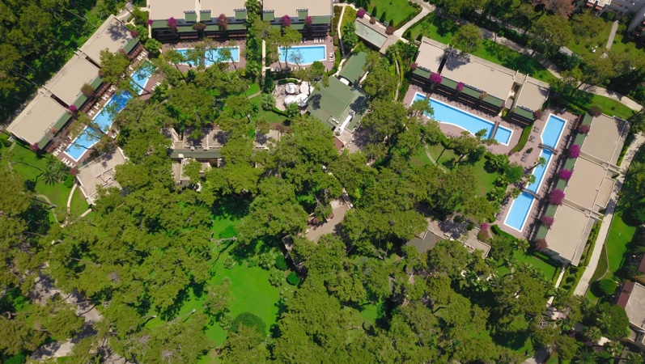
ОБЩАЯ ИНФОРМАЦИЯ
Название | Отель Turquoise
Регион | Сиде - Анталия
Телефон | + 90 242 756 93 30
Факс | + 90 242 756 93 45
Сайт | www.turquoise.com.tr
Почта | info@turquoise.com.tr
Адрес: | Sorgun Mah. Acısu Mevkii No:4 07600 Side/Sorgun - ANTALYA
Официальная категория | 5*

Год открытия | 1988
Концепция | Ультра все включено
Сезон | 14.04.2023 – 05.11.2023
Кол-во номеров | 486
Кол-во кроватей | 1016
Кол-во этажей | Главное здание 4 этажа / Блоки в саду - 2 или 3 этажа
Беспроводной интернет (Wi-Fi) | Бесплатный на всей территории
Доступные кредитные карты | Visa Master Card, Euro Card
 | (Amex Card не принимаются)

СЕРВИСЫ
POOL
Всего в отеле Turquoise 486 номеров (Делюкс - стандартные, Делюкс - семейные , Стандартные, Стандарт - семейные и Виллы) с видом на море или сад. Во всех комнатах есть системы кондиционирования, которые можно регулироваться на холодную или горячую температуру в зависимости от сезона. Лобби, 8 баров, дискотека, открытые бассейны, релакс-бассейн (+16), закрытый бассейн, мини-клуб, аквапарк с тремя горками (в зависимости от погодных условий и часов работы), торговый пассаж с парикмахерской, супермаркет, бутик, игровая площадка, фотостудия, магазин сумок и ювелирных изделий (платно). Посещение врача (в указанное время, за дополнительную плату) и медсестры, один конференц-зал, лифты, услуги прачечной (за дополнительную плату), СПА и оздоровительный центр (за дополнительную плату), один бассейн для детей и один бассейн для младенцев.
Доступны кредитные карты (кроме карты Amex). Багги предоставляются бесплатно и по запросу, инвалидные коляски можно арендовать на сутки.
Бесплатный интернет (Wi-Fi) во всех номерах, в лобби и у бассейна, в Султан баре и на Виллах.

РАССТОЯНИЕ И ТРАНСПОРТ

Аэропорт Анталия | 65 kм
Манавгат | 4,5 kм
Сиде | 3,5 kм
Транспорт | Автобус - Такси
Расстояние до частного пляжа | 0 м. Отель расположен на нашем частном пляже.
Ближайшая больница | Больница Акдениз - 2 км

РАЗМЕЩЕНИЕ
Наш отель состоит из главного 4-х этажного здания и с 2-х или 3-х этажными домиками в саду и вилл.
Тип номера | Расположение | м² | Описание номера | Вместимость
Стандартный номер | Блок в саду | 27-28 | Bсе номера оборудованы одной французской кроватью, кафельным / ламинатным полом, душ/ туалетом, феном, халат/тапочки, индивидуальным кондиционером, телефоном с прямым набором номера, телевизором (с музыкальными каналами), мини-баром (безалкогольные напитки, вода и пиво), чайником с принадлежностями для чая / кофе, сейф (бесплатно), балкон. (Эти номера подходят для размещения 3-х человек, для 3-го человека ставится диван или дополнительная кровать) и имеют вид на сад. Дополнительная детская кроватка может быть добавлена на весь срок пребывания. | макс. 2+1  или 3 взрослых
Делюкс – стандартный номер | Главное здание | 27-28 | Bсе номера оборудованы одной французской кроватью, ламинатом / паркетным полом, душ/ туалетом, феном, центральным кондиционером (в зависимости от погоды и в указанное время), телефоном с прямым набором номера, телевизором (с музыкальными каналами), мини-баром (безалкогольные напитки , вода, пиво), чайник с принадлежностями для чая / кофе, сейф (бесплатно), халат/тапочки, балкон. (Эти номера подходят для размещения 3-х человек, для 3-го человека ставится диван или дополнительная кровать), номера доступны с видом на сад или море. Дополнительная детская кроватка может быть добавлена на весь срок пребывания. | макс. 2+1  или 3 взрослых.
Делюкс – семейный номер | Главное здание | 45-52 | Bсе номера оборудованы одной французской кроватью и двумя дополнительными раздельными кроватями (межкомнатная дверь), ламинатом / паркетным полом, ванной комнатой (душ) / туалетом, феном, центральным кондиционером (в зависимости от погоды и в указанное время), телефоном с прямым набором номера, телевизором (с музыкальными каналами), мини-бар (безалкогольные напитки, вода, пиво), чайник с принадлежностями для чая / кофе, сейф (бесплатно), халат/тапочки и балкон. С видом на море.Дополнительная детская кроватка может быть добавлена на весь срок пребывания. | макс.2+2,  3 +1 или  4 взрослых
Семейный номер | Блок в саду | 42-43 | Bсе номера оборудованы одной французской кроватью и двумя дополнительными раздельными кроватями (межкомнатная дверь), кафельный / ламинатный пол, ванная комната (душ ) / туалет, фен, халат/тапочки, индивидуальный кондиционер, телефон с прямым набором номера, телевизор (с музыкальными каналами), мини бар (безалкогольные напитки, вода, пиво), чайник с принадлежностями для чая / кофе, сейф (бесплатно) и балкон. С видом на сад.  Дополнительная детская кроватка может быть добавлена на весь срок пребывания. | макс.2+2,  3 +1 или  4 взрослых
Номер для инвалидов | Главное здание или блок в саду | 27-28 | Bсе номера расположены на первом этаже и имеют особый дизайн. Во всех этих номерах есть одна французская кровать, кафельный / ламинатный пол, ванная комната / туалет, фен, халат/тапочки, индивидуальный или центральный (в зависимости от погоды и в указанное время) кондиционер, телефон с прямым набором номера, телевизор (с музыкальными каналами), мини-бар (безалкогольные напитки, вода, пиво), чайник с принадлежностями для чая / кофе, сейф (бесплатно), балкон. С видом на сад.  Кроме того, в отеле Turquoise есть пандусы и лифты для легкого доступа. | макс.2 взрослых
ЖИВОТНЫЕ НЕ ДОПУСКАЮТСЯ
* Время заезда 14:00, время выезда 12:00
** В соответствии с законом № 4207 употребление табака, табачных изделий и электронных сигарет запрещено в закрытых помещениях. Те, кто не соблюдает это правило, понесут наказание.
НАША КОНЦЕПЦИЯ УЛЬТРА ВСЕ ВКЛЮЧЕНО

РЕСТОРАНЫ

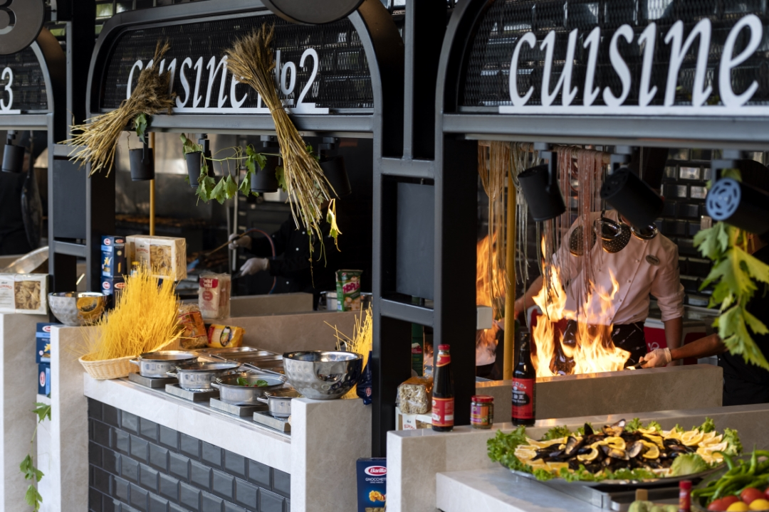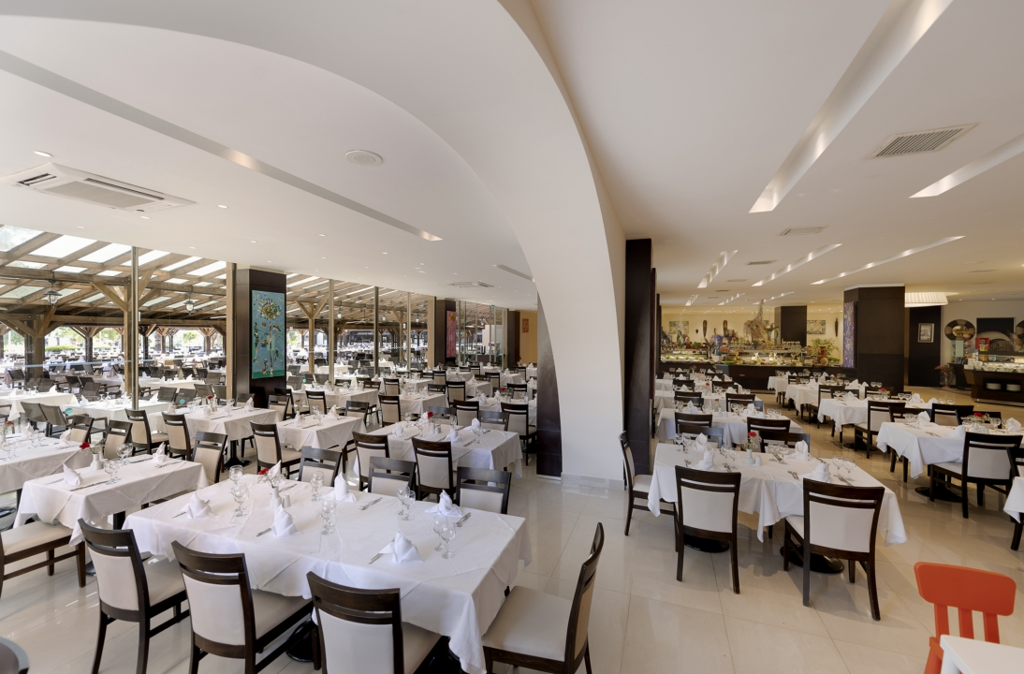

Отель Turquoise предлагает вкусные блюда мировой и турецкой кухни. Гости отеля Turquoise могут попробовать различные блюда на тематических вечерах в ресторане Кервансарай
֎ Ресторан Кервансарай

Завтрак | 07:00–10:00
Поздний завтрак | 10:00–11:00
Обед | 12:30–14:30
Ужин | 19:00–21:30
Поздний ужин | 21:30–24:00 (маленький буфет)
Ранний завтрак | 24:00-07:00 (маленький буфет)

Бесплатно к завтраку подают свежевыжатый апельсиновый сок.

֎ LA CROQUETTA ( SNACK RESTORAN )

12:30 - 16:00 обслуживается как а ля карт ресторан
֎ Кондитерская Диалог
В снек ресторане нашим гостям предлагается суп дня, пицца, сорта спагетти и лаваша, лахмаджун, гамбургер, чизбургер и жареный картофель, кумпир, куриный или мясной донер попеременно. Для детей предлагаются гамбургеры, чизбургеры, пасту, картофель, сосиски и пиццу.

16:00 - 17:00 – подаются бургеры

֎ РЕСТОРАН БЕГОНВИЛЬ: ( только для гостей виллы)
Завтрак 07:30 – 11:00
Обед (в стиле а ля карт) 12:30 – 16:00
Ужин (в стиле а ля карт) 19:00 – 21:30

Турецкая палатка (GÖZLEME)

12:00 - 16:00 часы работы
Рядом с пляжем, возле бара Sunset Beach Bar, готовятся турецкие лепешки

11:00–23:00 (кофе, торт, печенье и бутерброды)
12:00–17:00 мороженое
12.00- 18.00 вафли

Доставка еды и напитков в номер осуществляется круглосуточно за дополнительную плату.

РЕСТОРАНЫ «А-ЛЯ КАРТ»

В нашем отеле 5 ресторанов с обслуживанием a-ля-карт предлагают изысканное меню.

Ресторан азиатской кухни (Dragon Asian Restaurant) : 19.00 - 21.30 платно.
Ресторан Стейк-хаус (Steak House Restaurant) : 19.00 – 21.30 платно - (открыт с 20 мая по 20 окт.)
Ресторан Итальянской кухни : 19.00 - 21.30 платно.
Ресторан Бегонвилль (мировая кухня) Bougainvillea Restaurant : 19.30 – 21.30 платно
Ресторан Бегонвилль - бесплатный для гостей Вилл.

Резервация ресторанов А-ля карт:
** Резервирование мест в ресторанах А-ля карт должно быть сделано по крайней мере за один день до текущего дня с 11:00 до 16:00 на стойке Гест релейшн.
** Для открытия ресторанов А-ля карт необходимо минимум 10 человек.
** Высококлассные напитки и качественные вина доступны по карте меню в наших ресторанах А-ля карт за дополнительную оплату. Пожалуйста, обратитесь к нашему обслуживающему персоналу

Бары

֎ Лобби бар

Работает круглосуточно. Предлагаются местные и иностранные стандартные напитки в рамках концепции.

֎ Бар 10
Помимо времени работы с 09.00 до 18.00 часов, он работает с 20.00 до 24.00 часов в начале и конце сезона, в зависимости от плотности гостей. Он предлагает различные напитки в рамках концепции.

֎ Бар корал

10.00 - 17.00 подаются прохладительные напитки.
23.00 - 01.00 диско-бар.

֎ Султан бар

16.00 - 24.00 часы работы
Наш бар, расположенный в секции террасы у бассейна нашего отеля, работает как в помещении, так и на открытом воздухе. Подаются местные и иностранные стандартные напитки в рамках концепции. Кроме того, за отдельную плату подаются импортные напитки высокого класса.

֎ Крокет бар

12.30 - 17.00 здесь предлагаются различные нап нитки в рамках концепции.

֎ Сансет бар

В начале и конце сезона с 10.00 до 18.00, в высокий сезон с 10.00 до 24.00 на берегу моря. (В зависимости от сезонных погодных условий, время открытия и закрытия / даты могут меняться руководством отеля). Предлагаются местные и иностранные стандартные напитки в рамках концепции.

֎ Бар Кервансарай

Во время обеда и ужина к вашим услугам сервис-бар с местными алкогольными и безалкогольными напитками.
Подача алкогольных напитков к завтраку невозможна

֎ Бегонвиль бар
09:00 - 24:00 Предлагает несколько видов напитков. Обслуживание официантом (напитки) к шезлонгам доступно в дневное время; бесплатно только для гостей виллы.

֎ Мини Бар

Мини-бар наполняется безалкогольными напитками, содовой, водой и пивом (бесплатно). Мини-бар будет пополняться каждый день в зависимости от потребления.

* В соответствии с законодательством Турции запрещено подавать и продавать любые алкогольные напитки гостям младше 18 лет. Родители несут ответственность за своих детей.
* В зависимости от погодных условий, дни, часы и место оказания услуг может быть изменено Управлением гостиницы.
* Алкогольные напитки не подаются на завтрак.
* Во всех барах не предоставляется услуга бутылированых напитков.
* В главном ресторане подаются только местные напитки.
* Запрещено выносить еду за пределы ресторана из соображений гигиены. (Тех, кто настаивает на том, чтобы убрать еду, любезно предупреждают.)
* Наши гости получают помощь, если они сообщают о наличии пищевых аллергенов.
* В главном ресторане во время ужина для всех гостей действует дресс-код. (Тех, кто не подходит по дресс-коду, любезно предупреждаем.)
* В соответствии с законом № 4207 употребление табака, табачных изделий, кальяна и электронных сигарет запрещено в закрытых помещениях.

ОСОБЫЕ СЛУЧАИ

Вы можете заказать торты, цветы и т. д. для особых мероприятий, таких как дни рождения или годовщины свадьбы. Эти услуги будут платными. Убедительно просим вас отправить нам свой заказ как минимум за день до этого. Для получения дополнительной информации свяжитесь с отделом по работе с гостями.
Концепция медового месяца включает (бесплатно) украшение номера, корзину с фруктами, вино или шампанское по прибытии и один раз за весь период проживания завтрак в номер.

ПЛЯЖ
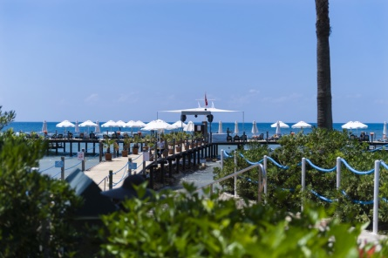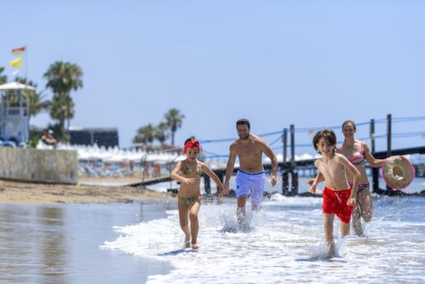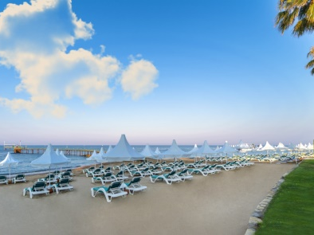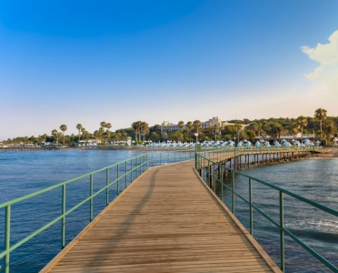POOL
Отель Turquoise расположен прямо у пляжа и имеет собственный песчано-галечный частный пляж длиной 200 м с двумя пирсами, один из которых длиной 50 м, а другой - 150 м. Длинный пирс открывается 20 мая. (В зависимости от погодных условий). На длинной пирсе есть место для рыбалки без снаряжения.
*Поскольку часть моря каменистая, рекомендуется носить морскую обувь.
*Запрещено резервирование шезлонгов.

БАССЕЙНЫ

БАССЕЙНЫ И ГЛУБИНА | Открыт | Закрыт | Не соленая вода | Глубина
Главный бассейн | • |  | • | 1 м -1.40 м.
Детский бассейн | • |  | • | 0, 5 м.
Аквапарк | • |  | • | 0,80 м. – 1,10 м
Релакс бассейн | • |  | • | 1, 40 м
Крытый бассейн |  | • | • | 0,90 м. – 1,40 м
Крытый детский бассейн |  | • | • | 0,40 м.
Детский бассейн | • |  | •
Виллы | Открыт | Закрыт | Не соленая вода | Глубина
B1 Блок | • |  | • | 1,20 м
B2 Блок | • |  | • | 1,20 м
H Блок | • |  | • | 1,20 м
G1 Блок | • |  | • | 1,20 м
G2 Блок | • |  | • | 1,20 м

ДЕЯТЕЛЬНОСТЬ, СПОРТ И ДРИЕ МЕРОПРИЯТИЯ

РАЗВЛЕЧЕНИЯ

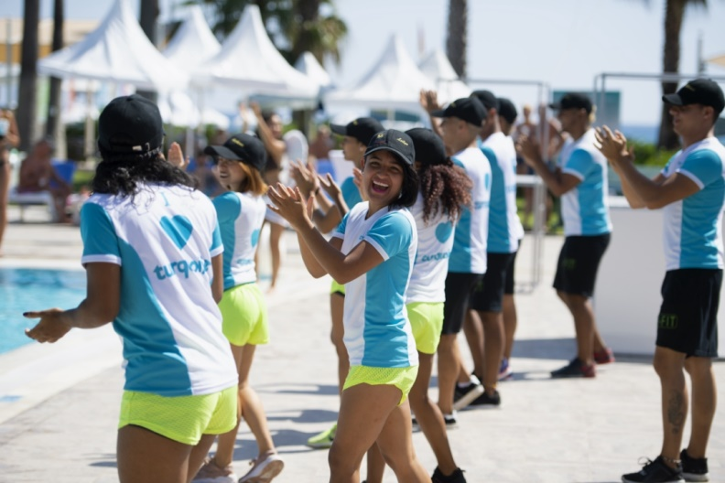
Отель Turquoise предлагает различные спортивные мероприятия каждый день. Профессиональные команды аниматоров представляют вечерние шоу-программы в амфитеатре или баре "Султан", сменяющие друг друга в течение 14 дней (с 1 мая по 15 октября). Также организуется живая музыканальныеm

ДЕТСКИЕ РАЗВЛЕЧЕНИЯ

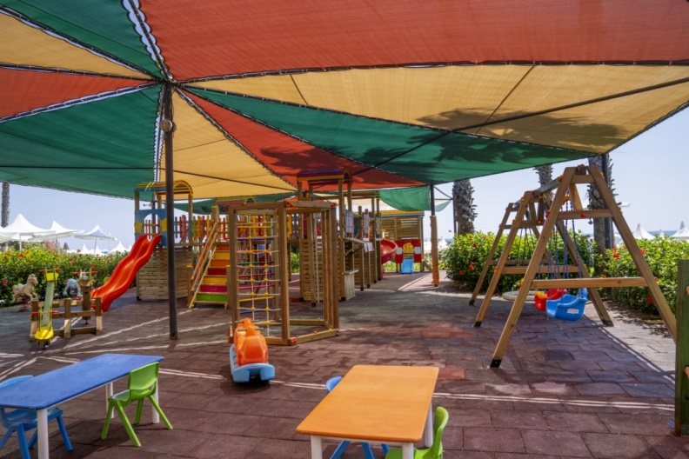
Mini Club (для 4-12 лет), Midi Club (для 13-16 лет, высокий сезон), детский бассейн и зона для загара, три бассейна с горками, детская площадка, мини-дискотека, детское игровое оборудование и инвентарь. Альтернативные варианты питания для гостей отеля Turquoise с детьми; Mini Snack на обед и специальный детский буфет на ужин в главном ресторане

ИГРА / СПОРТ И МЕРОПРИЯТИЯ (БЕСПЛАТНО)

• Хамам / Сауна / Парная
• Водные горки
• Фитнес-центр
• Крытый бассейн
• Мини-футбол
• Настольный теннис
• Дневная и ночная анимация.
• Мероприятия в мини-клубе
• Баскетбол
• Пляжный волейбол
• Бочча, стрельба из лука, дротики
• Бадминтон
• Аэробика
• Водный спорт
• Зонтик, шезлонг, полотенца
• Багги (по запросу)
• WIFI (общие помещения и комнаты)
• Шары в воде
• Йога
• Теннисные корты без освещения (необходимо предварительное бронирование)
• Конференц-зал (проектор, телевизор, видео, видеопроектор, DVD-плеер, флипчарт, слайд-проектор).
Конференц-залы (Театральный стиль) 100 чел.

ИГРЫ / СПОРТ И УСЛУГИ (ЗА ОПЛАТУ)

• Спа и оздоровительные процедуры
• Бильярд
• Игровая зона
• Уроки тенниса
• Ракетки для тенниса и освещение для кортов
• Центр подводного плавания с аквалангом
• Разнообразные моторные и немоторные объекты оплачиваются.
• Парикмахер
• Торговый центр
• Врач / Медсестра / Инвалидная коляска
• Телефон, факс и связь
• Прачечная, Услуги глажки
• Аренда автомобилей

НАГРАДЫ

- BOOKING.COM - 2022
- BLUE FLAG - 2022
- HOLIDAYCHECK - 2022
- GREEN KEY - 2022
- CORAL TRAVEL STARWAY - AWARD - 2021
- TUI UMWELT CHAMPION – 2020
- BLUE FLAG - 2020
- HOLIDAY CHECK – 2018
- TRIPADVISOR TRAVELLERS CHOICE – 2018
- TOP HOTEL PARTNER – 2017
- TUI TOP QUALITY – 2017
- TUI TOP QUALITY – 2016
- BLUE FLAG – 2016
- GREEN KEY – 2016
- CORENDON AWARD – 2016
- TOP HOTEL PARTNER – 2017
- TUI HOLLY – 2016
- TUI TOP QUALITY – 2015
- CORENDON AWARD – 2015
- TOP HOTEL PARTNER – 2015
- ZOOVER AWARD – 2013 ~ 2015
- HOLIDAYCHECK – 2015
- BOOKING.COM AWARD (8,5) - 2015
- GREEN KEY – 2015
- BLUE FLAG – 2015
- BOOKING.COM AWARD – 2014
- BOOKING.COM GUEST REVIEW – 2014
- TUI HOLLY – 2014
- TUI UMVELL CHAMPION – 2014
- TRIP ADVISOR WINNER – 2014
- CORALTRAVEL STARWAY – 2014
- HOLIDAYCHECK – 2014
- ZOOVER – 2014
- THOMSON GOLD MEDAL – 2013
- TRAVEL SILVER LIFE - 2013

